行政院國軍退除役官兵輔導委員會玉里榮民醫院編制表
中華民國99年12月27日行政院國軍退除役官兵輔導委員會輔人字第0990010998號令修正發布，並自92年2月1日生效
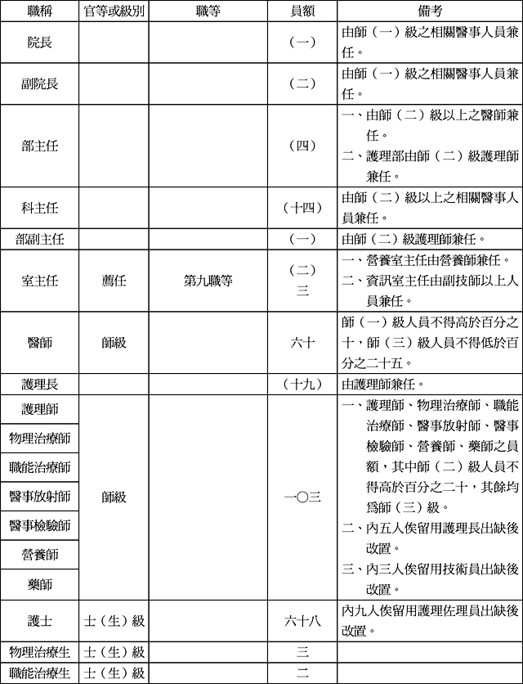
中華民國102年10月30日行政院國軍退除役官兵輔導委員會輔人字第1020078753號令廢止
